HMI til at tage med
Ukompliceret overdragelse til mobile enheder giver uafbrudt produktivitet
Maskinoperatører kan nu helt ukompliceret videregive styringen af deres maskiner fra hoved HMI’en til deres mobile enheder. En ny funktion i B&R's mapp View HMI-løsning sikrer, at operatøren kan bevæge sig frit rundt på fabrikken, fortsætte sit arbejde og samtidig altid have de oplysninger, der er brug for, lige ved hånden.
"Indtil nu har HMI-terminalen begrænset maskinoperatørene til at arbejde inden for en bestemt radius," forklarer B&R softwareekspert Manuel Sánchez. "Hvis de ikke kan nå skærmen, kan de ikke styre maskinen." B&R's webbaserede HMI-løsning giver dem nu mulighed for at styre maskinen via deres mobile enhed, uanset hvor de skal hen. Når opgaven er afsluttet, gives kontrollen ganske enkelt tilbage til hoved-HMI'en.
Den nye QRViewer-widget, der er tilgængelig i B&R's mapp View HMI-løsning, genererer dynamiske QR-koder i maskinens brugergrænseflade. Ud over at videregive HMI-driften til en smartphone giver disse koder en række andre praktiske nye funktioner til at optimere maskinens ydeevne og tilgængelighed med.
Hurtigere svartider
I tilfælde af en fejl i systemet kan operatøren hurtigt få adgang til hjælpedokumentation, instruktionsvideoer, artikelnumre, med mere, direkte på deres smartphone. Når de får vist historiske performance-data, kan de få adgang til ERP-systemer på højere niveau og spore batches i hele forsyningskæden. De rigtige oplysninger, på det rigtige sted, på det rigtige tidspunkt, hjælper med at holde maskinen sikkert kørende endda med minimal nedetid.

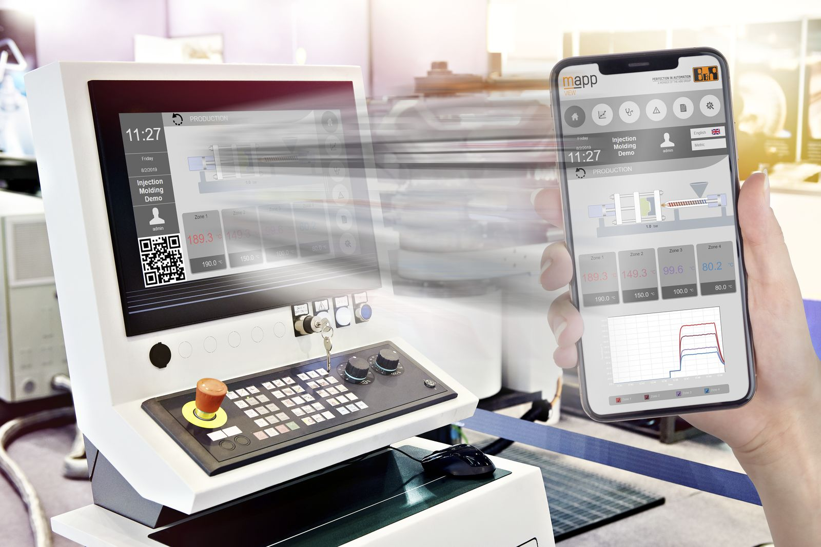
Maskinoperatører kan nu ganske let overføre styringen af deres maskiner fra hoved-HMI’en til deres mobile enhed og bevæge sig frit rundt på gulvet, mens de fortsætter med at arbejde.

Om B&R Industrial Automation i Danmark
B&R i Danmark er et datterselskab af B&R Industrial Automation, som er en innovativ automationsvirksomhed med hovedkontor i Østrig og kontorer i hele verden. Den 6. juli 2017 blev B&R en selvstændig forretningsenhed i ABB Group. Som global markedsleder i industriel automatisering kombinerer B&R den nyeste teknologi med avanceret ingeniørarbejde for at forsyne kunder i stort set alle brancher med de mest optimale løsninger inden for automation og proceskontrol. Firmaets styrings- og drevløsninger samt industri PC’er og visualiseringssystemer sætter nye standarder inden for industriel automation. Med Industrial IoT kommunikationsstandarder som OPC UA, POWERLINK og openSAFETY såvel som den effektive software platform Automation Studio, skubber B&R konstant grænserne for hvad der er muligt inden for automatisering. Den nyskabende ånd og en klar forpligtelse af skabe simple processer sikrer B&R til at være på forkant med industriel automatisering og overstige kundernes forventninger.
Ved genoptryk af denne pressemeddelelse, venligst send en kopi til:
B&R Industrial Automation A/S
Marketingafdeling
Rolundvej 17-19
5260 Odense S
office.dk@br-automation.com

